  МБМБУ «Арча 2 нче балалар бакчасы» 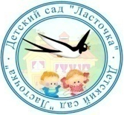
ЧИШМӘ БАШЫ
№4, 28.02.2025 ел
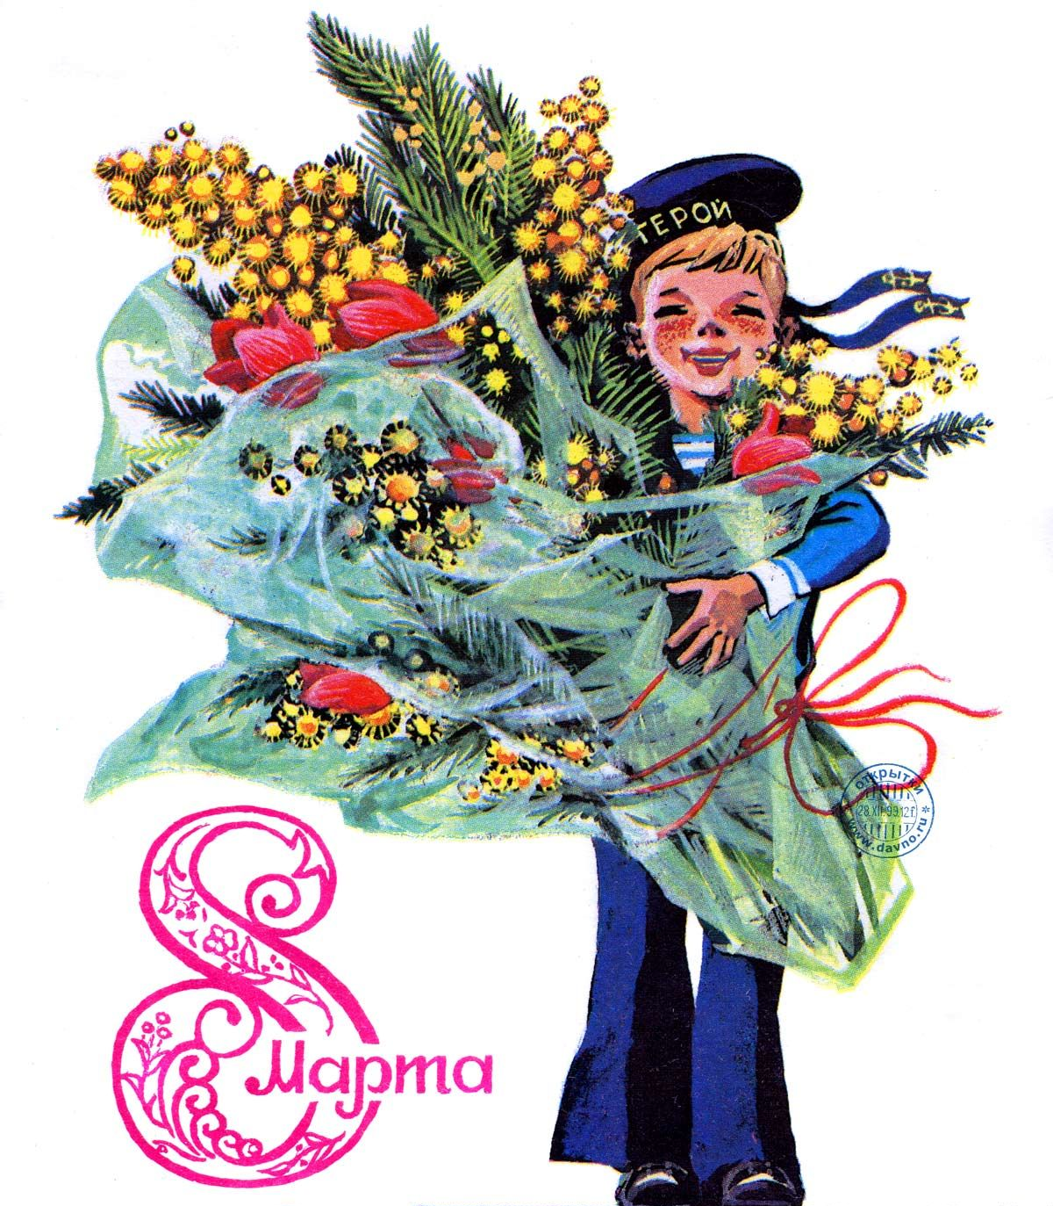  8 нче март – Халыкара хатын-кызлар көне |  |  |  |  |  |  | Халыкара хатын-кызлар көне Алман коммунисткасы Клара Цеткин исеме белән дә бәйле. Ул хатын-кыз реформатор дип санала. Ул 1910 елда Халыкара хатын-кызлар конференциясендә бөтен дөньяда эшләүче хатын-кызлар бердәмлеге көнен гамәлгә кую тәкъдимен чыгара.  Россиядә хатын-кызлар көнен беренче тапкыр Петербургта 1913 елның 2 мартында билгеләп үтәләр.  Россиядә хатын-кызлар көне рәсми рәвештә 2002 елда РФ Дәүләт бәйрәмнәре исемлегенә кертелде.
Март аенда  Кар дип җиргә басасың,  Суга кереп батасың.  Чыксын инде умырзая  Кар астында ятмасын.  Мартлар җитсә, яз җитә,  Бураннары булса да,  Песи чыккан урамга  Аяклары туңса да.  (Ә.Бикчәнтәева)  Март аенда, кар өстендә  Кояш нурлар уйната –  Яз килә, каршы алыгыз –  Дигән хәбәр тарата.  Без беләбез, җылы язның  Иң беренче бәйрәме –  Әниләр, әби-апалар,  Хатын-кызлар бәйрәме! |  |  | Кадерле хатын-кызлар - әниләр, әбиләр, апалар, сеңелләр! Сезне чын күңелдән 8 Март бәйрәме белән котлыйбыз. Сезгә иң изге теләкләр телибез, якыннарыгыз-ның игелеген күреп яшәргә язсын. Салкын, озын кышлардан соң килгән бу беренче Яз бәйрәме, иң гүзәл бәйрәмнәрнең берсе. Бу бәйрәм сезгә тормыш яме, яшәү көче өстәсен. Бәхет нурында коенып, назга күмелеп, сөеп-сөелеп яшәгез. Бәйрәм белән!!!  Яз Кояшы бүләк итсен Сезгә,  Яхшы кәеф, шатлык-куаныч!  Бәхет белән тулсын гомерегез-  Сезнең шатлык безгә юаныч!  Иңегезгә кунсын фәрештәләр,  Сагышлардан Сезне сакласын!  Җан әрнеткеч бала кайгыларын-  Һич күрергә Сезгә язмасын!  Озын гомер... Якты аяз көннәр,  Чын күңелдән Сезгә юллыйбыз!  Сезгә атап котлаулар язабыз,  Сезгә атап җырлар җырлыйбыз!  Балалар бакчасы хезмәткәрләре |  |  |  |  |  | Хөрмәтле әниләр, апайлар, әбиләр! Сезне 8 нче март- Халыкара хатын-кызлар көненә багышланган бәйрәм кичәләренә чакырабыз!  05 нче март:  - икенче кечкенәләр төркеме, вакыты - 09.30;  - кечкенәләр төркеме №2, вакыты – 10.30;  06 нчы март:  - уртанчылар төркеме вакыты – 09.30;  -зурлар төркеме, вакыты – 10.30;  07 нче март:  -кечкенәләр төркеме №1, вакыты – 09.30;  -мәктәпкә әзерлек төркеме, вакыты – 10.30.
Язгы сынамышлар:
Яз көне тамчы бозлары озын булса, сабан ашлыгы озын булыр; әгәр кыска булса, сабан ашлык кыска булыр.
Яз көне агачлар бөреләрен астан яра башласа, яз тиз килә.
Кара карга килгәч, бер айдан кар китәр.
Су ташуы куәтле булса, ашлык яхшы булыр.
Язын иртә күк күкрәсә, ел яңгырлы булыр.
Язын сыерчык иртә килсә, көннәр җылы булыр.
Май чабу бәйрәме  Автор: Гөлназ Мөхәмәтгалиева |  |  |  | Чөнки бәйрәмгә аларны яраткан әкият геройлары чакырды: Скоморох һәм Убырлы карчык.  Чара кызыклы һәм күңелле узды. Алсу яңаклы, аллы-гөлле яулыклы балалар әйлән-бәйлән уйнады-лар, төрле уеннарда ( «Катырам», "Себерке белән уен",«Аркан тартышу») үзләренең зирәклекләрен һәм җитезлекләрен күрсә-тергә тырыштылар. Уеннарның барысын-да да дуслык җиңде! Россиядә кышны озату язны каршы алу Май чабу бәйрәменә битараф кала алырлык кеше юктыр, мөгаен. |  |  |  | 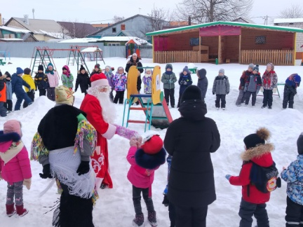  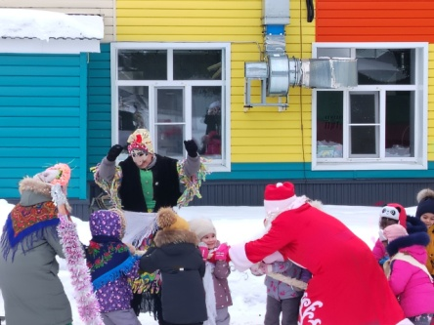  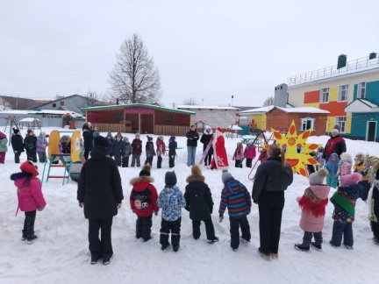
Кешеләр элек-электән язны яңа тормыш башлану буларак кабул иткәннәр. Май чабу (Масленица)– күңелле итеп кышны озату, табигатькә җанлану һәм кояш җылысы алып килүче язны каршылау бәйрәме. Быел бу бәйрәм 24 мартка туры килә.  Май чабу атнасында кешеләр кышны озаталар һәм язны каршылыйлар. Май чабу - иң күңелле, шау-шулы, иң яраткан халык бәйрәме. |  | Бу бәйрәмнең символы булып кояш һәм Май чабу карачкысы санала. Коймак – Май чабу атнасының иң дәрәҗәле сые, ул да язгы бәйрәмнең символы булып тора.  Безнең балалар бакчасында Май чабу бәйрәмен үткәрү инде күркәм традициягә әверелде. Быел бәйрәм 27 нче февральда үткәрелде.  Иртәдән үк күңел ачу һәм җанлану хөкем сөрде. Балалар бу бәйрәмне бик яраталар һәм аны түземсезлек белән көттеләр.
Февраль- патриотик ай  Автор: Ландыш Фәхретдинова  15 нче февраль герой-шагыйребез Муса Җәлилнең туган көне. Шул уңайдан бакчабызда шагыйрьне искә алу кичәсе булып узды. Балалар аның шигырьләрен сөйләделәр, сәхнәләштерделәр. Мәктәпкә әзерлек төркеме балалары аның тормыш юлын, кылган батырлыкларын чагылдырган бик матур, тетрәндергеч күренеш әзерләделәр. Муса Җәлил үзенең үлемсез әсәрләре белән, туган иленә тугрылыгы белән һаман да халык күңелендә, безнең йөрәкләрдә яши. Халык аны мәңге онытмас.  23 нче февральдә без барыбыз да Ватанны саклаучылар көнен билгеләп үтәбез. Бу бәйрәм малайларга кыюлыкның, намуслылыкның һәм батырлыкның нәрсә икәнен тагын бер кат искә төшерү мөмкинлеге бирә. Гаиләне яклаучы ир-затлар: бабайлар, абыйлар һәм, әлбәттә, безнең яраткан әтиләребез. Балалар бакчасының һәр төркемендә Ватанны саклаучылар көненә багышланган кичәләр узды. Балалар ярыштылар, җырладылар, биеделәр, шигырьләр сөйләделәр, ә әзерлек төркеме балалары "Муса Җәлил-герой шагыйр" дип аталган театральләштерелгән постановка күрсәттеләр. Бәйрәм күңел ачу формасында узды һәм төрле эстафеталардан торды. Балалар һәм аларның әти-әниләре зур  “Дөньяда иң-иң матур тел  Ул минем туган телем” |  |  |  |  | активлык күрсәттеләр, бер-берсенә яхшы кәеф, аралашу һәм елмаю шатлыгы бүләк иттеләр. Ярышу рухы һәр биремдә хөкем сөрде. Барлык катнашучылар эстафеталарга яхшы әзерләнгәннә. Нәтиҗәдә, дуслык җиңде.  Балалар бакчасында бәйрәм-олылар һәм балалар өчен аралашу чарасы. Хәзерге заманда әти-әниләр үз балалары белән шөгыльләнергә вакыт таба алмаганда, бәйрәмнәр аларга бер-берсенә якынрак булырга ярдәм итә. Бу мизгелләр бала тормышында якты хәтирә булып кала.  26 нчы февраль МБМБУ “Арча шәһәре 6 нчы балалар бакчасында Ватанны саклаучылар елына багышланган мәктәпкәчә яшьтәге балалар арасында “Стройда атлау һәм җыр" исемле район бәйгесе узды. Безнең балалар бакчасыннан "Яшь чик сакчылары" исемле зурлар группа отряды катнашты. Конкурс йомгаклары буенча безнең отряд 3 нче урынны алдылар. |  |  |  |  | 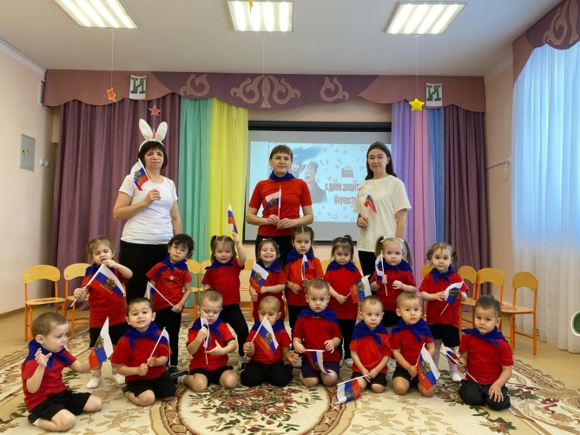  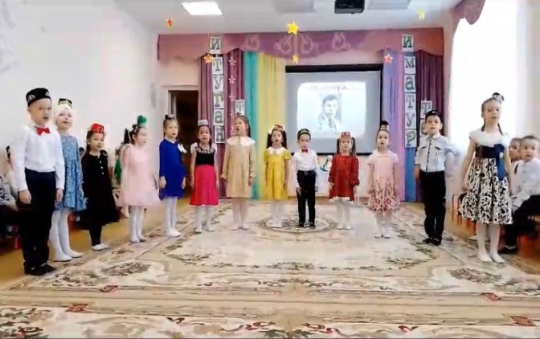  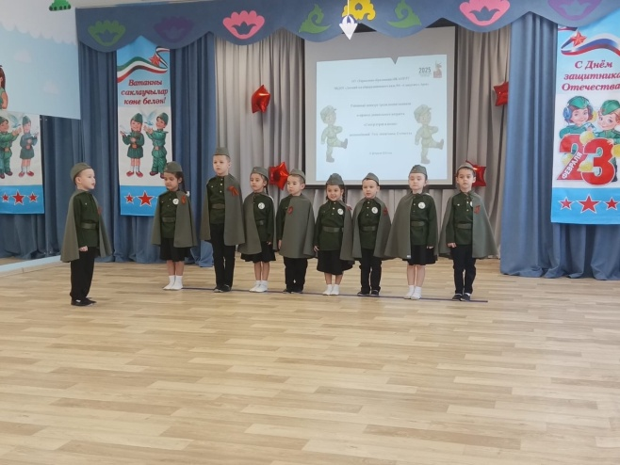
21 февральдә Халыкара туган тел көне билгеләп үтелә. ЮНЕСКО тарафыннан игълан ителгән әлеге бәйрәм дөньядагы телләрне саклау, аларны киләчәк буынга исән-имин җиткерү макстатыннан оешкан. Бүгенге көндә галимнәр Җир шарында 7 меңнән артык тел булуын әйтәләр. Хәзерге заманда күпчелегебез ким дигәндә 2-3 телне камил белә. Һәр халыкның теле үзенчәлекле, күп телләр белү дөньяга карашны киңәйтә, төрле милләт халкының мәдәниятен тирәнрәк белергә ярдәм итә. Ләкин туган тел ул бер генә була. Безнең телебез – татар теле. Шуңа күрә һәр татар кешесе үз теленә хөрмәт белән карарга тиеш. Сабыйларыбызның теле туган телдә ачылсын. Телебезнең кулланылыш даирәсен киңәйтү, аны балаларыбызга һәм оныкларыбызга тапшыру – безнең төп бурычыбыз. |  |  |  |  |  | 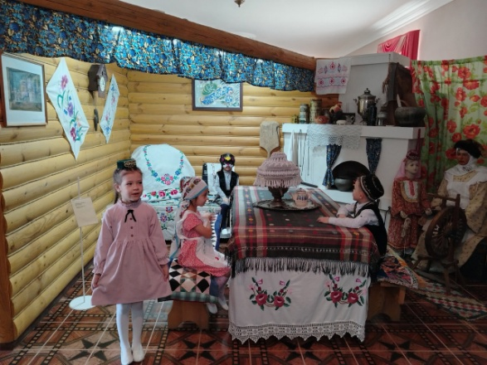  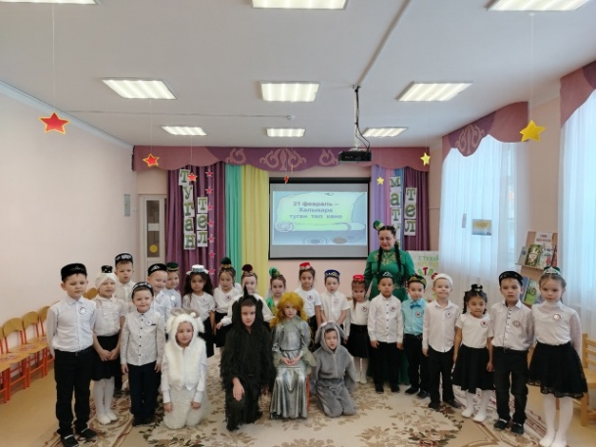  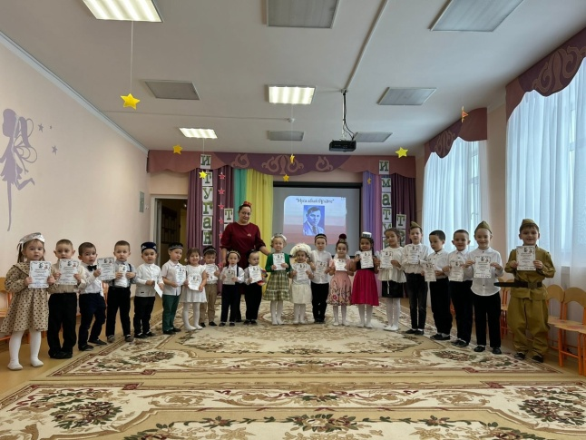
“Туган тел”
айлыгы

Әлеге бәйрәм безнең балалар бакачасында да бик зурлап үткәрелә. 3нче февральдән 26нчы февральгә кадәр туган тел айлыгы булып узды. Шул уңайдан бик күп чаралар уздырдык.
Балалар өчен китаплар күргәзмәсе дә оештырылды. Төркемнәрдә туган телдә матур әдәбият белән танышу өстендә эшләүне тагын да арттырдык. Кечкенәләр төркеме балалары белән татар халкының милли киемнәре белән таныштык. "Түбәтәй" уенын уйнадык. Бу шөгыль татар халкының милли киемнәренә, уеннарына кызыксыну уяту максаты белән үткәрелде.
Шулай ук бу айда бөек шагыйребез Муса Җәлилнең туган көненә багышлап “Муса абый бүләге” шигырь бәйгесе оештырылды. Балалар аның шигырьләрен сөйләделәр, сәхнәләштерделәр.
“Казан арты” тарих-этнография музеенда герой-шагыйрь Муса Җәлилне искә алу кичәсе узды. Кичәдә безнең балалар бакчасында тәрбияләнүче зурлар төркеме балалары бик матур чыгышлары белән сөендерделәр. Шагыйрьнең татар һәм рус телләрендә шигырьләрен сөйләделәр, “Карак песи” шигырен сәхнәләштерделәр.
Әлеге айда әти-әниләребез дә читтә калмады. Алар “Туган телдә укыйбыз” акциясендә бик теләп катнаштылар. Ә тәрбиячеләребез флешмобка кушылып туган тел турында шигырьләр укыдылар.
21 нче февраль балалар бакчасында Халыкара туган тел көне уңаеннан бик матур бәйрәм чарасы узды. Бәйрәмнең төп максаты - Халыкара туган телләр көне турында мәгълүмат алу гына түгел, ә балаларны төрле милләтләр белән тыныштыру, аларның күп төрлелегенә игътибар бирү, телләрне кече вакыттан үк өйрәнүгә кызыксыну уяту. Күпмилләтле Республикабызда туган телебезгә ихтирам, мәхәббәт хисе аша һәр халыкның теленә талерантлык хисе тәрбияләү. Балалар халык аваз иҗаты, мәкаль-әйтемнәр, халык уеннары, җырлар аша туган телебезнең бай, матур, җырлы-моңлы булуын күрсәттеләр.
Татар халык мәкале: “Туган телне кадерләгән халык кадерле булыр”, – ди. Туган телләребезне саклыйк, яклыйк, чөнки милләтнең яшәешендә туган тел иң мөһим урыннарның берсен алып тора.

